
СНОВА ВМЕСТЕ !!!
СОВЕРШЕННО НОВЫЙ ФОРМАТ
ГРЕЧЕСКИЙ РАЗГОВОРНЫЙ КЛУБ –
ΜΟΝΟ ΕΛΛΗΝΙΚΑ»
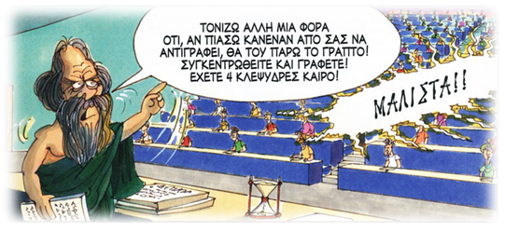
Дорогие друзья! Москва, 7 ноября 2017г.
В знакомой и привычной всем атмосфере искренней радости, непринужденных улыбок, на фоне греческой музыки, ярких живых красок и живописных греческих пейзажей, изображенных на стенах греческого ресторана «Порто Миконос», в живой, радостной, дружественной обстановке, с непрерывным успехом, как будто не было 5-месячного перерыва, прошла в воскресенье
5 ноября 2017 года у наших друзей в греческом ресторане девятнадцатая встреча-сессия нашего проекта - Разговорного клуба «Общаться по-гречески - только по-гречески» - «ΕΠΙΚΟΙΝΩΝΟΥΜΕ ΕΛΛΗΝΙΚΑ – ΜΟΝΟ ΕΛΛΗΝΙΚΑ» при Греческом Культурном Центре. Она же - первая встреча в новом 2017-2018 академическом году, где в неформальной обстановке все желающие получают возможность погрузиться в атмосферу живого общения на греческом языке, обсудить различные темы, связанные с современной жизнью Эллады, ее культурой и традициями. А также провести приятный вечер за чашкой чая, кофе, с греческими угощениями в теплой, непринужденной компании единомышленников и носителей языка - модераторов, которые руководят процессом беседы.
Целями создания клуба являются поддержание и совершенствование разговорного навыка у учащихся, помощь в преодолении языкового барьера, расширение знаний, кругозора о греческой культуре, приятное общение на греческом языке!!!
Девятнадцатая тема нашего Клуба «Общаться по-гречески – только
по- гречески», в результате обсуждения среди наших постояльцев:
«Кофе и другие популярные напитки Греции».
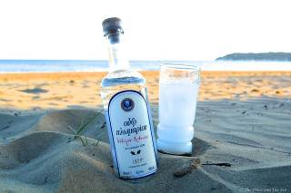
Модератором встречи стал педагог Греческого Культурного Центра, богослов Костас Явропулос, а гостем встречи стала откомандированный педагог греческого языка Георгия Пападопулу, которым выражаем нашу благодарность и признательность за их отклик и отзывчивость, при участии шеф-повара ресторана Стефаноса Семердзидиса и директора ГКЦ Теодоры Янници.
Пользуясь случаем, выражаем глубокую благодарность гостеприимным и радушным хозяевам «Порто Миконос» Елене Яннулату и Яннису Космидису за любезное гостеприимство и угощение замечательными сладостями. Пространство «Порто Миконос» вдохновляет нас…
Во время нашей девятнадцатой сессии мы обсудили различные традиционные греческие напитки, как раки, ципуро, цикулья, узо, ракомело, рецина, различные способы приготовления кофе. Также обсудили последние события в жизни ГКЦ и наметили планы на ближайшие недели. Нашими участниками было предложено на следующей встрече обсудить значимую дату в современной истории греческого народа – восстание студентов Политехнического института Афин против диктатуры черных полковников в ноябре 1973 года. На встрече присутствовали наши завсегдатаи и новые друзья. Среди них и наш соотечественник Константин Ксенакис, недавно переехавший в Москву вместе со своей супругой Ольгой Бушлаковой. Оказалось – он живой свидетель и участник событий – служил призывным контр лейтенантом танковых вооружений. В связи с этим, было решено нашу следующую встречу провести в следующее воскресенье, 12 ноября с.г., в 17.00, так же в Порто Миконос с участием Костаса Ксенакиса.
Фотографии встречи доступны по ссылке: https://yadi.sk/d/0XVJytEn3PSJgi
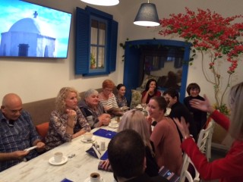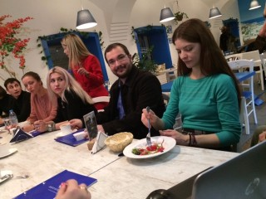
Благодарим Всех участников встречи, а также наших постоянных участников за активность, за прекрасное знание традиций России и Греции, а также за то, что были с нами весь этот год, жили нашей жизнью. Как раз в апреле исполнился год как мы запустили Проект «Общаться по-гречески - только по-гречески» - «ΕΠΙΚΟΙΝΩΝΟΥΜΕ ΕΛΛΗΝΙΚΑ – ΜΟΝΟ ΕΛΛΗΝΙΚΑ» и с радостью констатируем тот факт, что интерес к нему растет.
Желающих принять участие в следующей встрече просим связаться с координатором клуба Светланой Мартыновой по электронной почте monogreek@gmail.com, hcc@mail.ru или с помощью социальных сетей https://www.facebook.com/Греческий-Разговорный-Клуб-μόνο-Ελληνικά-991010794322440/ для получения дальнейшей информации.
Просим обратить внимание, что для участия во встрече обязательна предварительная запись, в связи с ограничением по количеству участников.

Следующая, двадцатая сессия нашего клуба – встреча с очевидцем событий ноября 1973 года Костасом Ксанакисом, в воскресенье 12 ноября 2017г., в 17.00.

Ждем Вас! в греческом ресторане «Порто Миконос» [ул. Сущевская, 27, стр. 2 (ст. метро Новослободская/Менделеевская].
С уважением
Теодора Янници,
директор Греческого культурного Центра
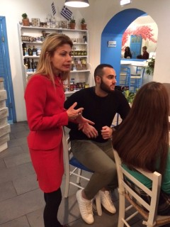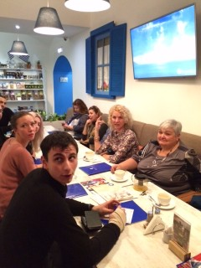

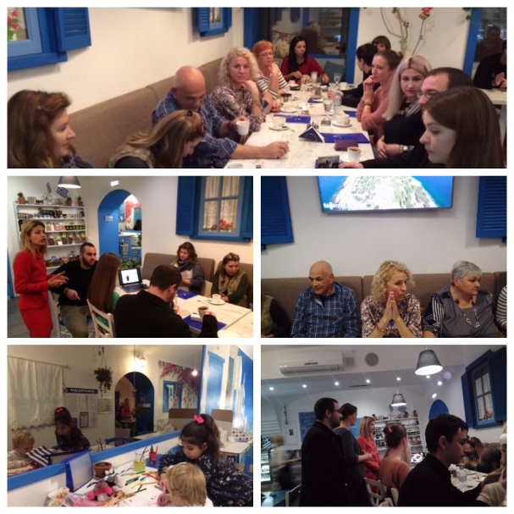
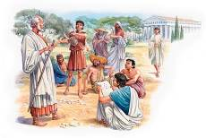
ΠΑΛΙ ΜΑΖΙ !!!

ΕΛΛΗΝΙΚΗ ΛΕΣΧΗ ΔΙΑΛΟΓΟΥ ΚΑΙ ΕΠΙΚΟΙΝΩΝΙΑΣ
«ΜΟΝΟ ΕΛΛΗΝΙΚΑ»
Μόσχα, 7 Νοεμβρίου 2017
Αγαπητοί φίλοι,

Με την ίδια αμείωτη επιτυχία, σα να μην μεσολάβησε το 5μηνο διάλειμμα λόγω θερινής εριόδου, συνεχίστηκε την Κυριακή 5 Νοεμβρίου 2017 στις φιλόξενες εγκαταστάσεις του ελληνικού εστιατορίου «Πόρτο Μύκονος», σε φιλική και αβίαστη ατμόσφαιρα, με ελληνικούς ήχους, μεστά χρώματα και γραφικά ελληνικά τοπία ως μουσικό-εικαστική υπόκρουση, η δέκατη ένατη συνεδρία της Ελληνικής Λέσχης Διαλόγου και Επικοινωνίας «Επικοινωνούμε Ελληνικά-Μόνο Ελληνικά», η οποία αποτέλεσε και την πρώτη συνεδρία της καινούργιόυ ακαδημαϊκού 2017-2018 έτους. Η Λέσχη «ΜΟΝΟ ΕΛΛΗΝΙΚΑ» εντάσσεται στο πλαίσιο της ευρύτερης παιδαγωγικής-πολιτισμολογικής δράσης μας, προϋποθέτει συναντήσεις, σε τακτική βάση, όπου σε άμεση, αβίαστη και φιλική ατμόσφαιρα οι συμμετέχοντες συζητούν διάφορα θέματα ενδιαφέροντός τους, τα οποία έχουν νωρίτερα επιλέξει και ορίσει. Τη συζήτηση συντονίζουν καθηγητές, φορείς της νεοελληνικής γλώσσας.

Στо πλαίσιо αυτών των συναντήσεων οι μαθητές της ελληνικής γλώσσας έχουν την ευκαιρία να συζητήσουν σε φιλική ατμόσφαιρα διάφορα θέματα που αφορούν το σύγχρονο βίо στην Ελλάδα, τον πολιτισμό και τις παραδόσεις της Χώρας μας, αλλά και να περάσουν μερικές ευχάριστες βραδιές, απολαμβάνοντας τσάι, καφέ και ελληνικά γλυκά με την παρέα παλαιών και καινούριων φίλων, Ελλήνων και Φιλελλήνων. Στόχο των συναντήσεων αποτελεί η ανάπτυξη των γλωσσικών δεξιοτήτων των μαθητών, κυρίως του προφορικού τους λόγου, η διευκόλυνση της προφορικής επικοινωνίας, αλλά και η εμβάθυνση γνώσεων για τον ελληνικό πολιτισμό.
Το θέμα της δέκατης ένατης συνάντησης της Λέσχης μας, κατόπιν πρότασης των μόνιμων μελών της και εντονης συζήτησης στα μέσα κοινωνικής δικτύωσης, διατυπώθηκε ως εξής:
«Ο καφές και άλλα δημοφιλή ροφήματα και ποτά στην Ελλάδα».
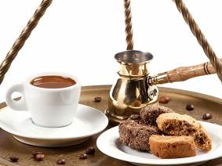
Συντονιστές της συζήτησης o καθηγητής μας Κώστας Γιαβρόπουλος και καλεσμένη η εν Μόσχα αποσπασμένη εκπαιδευτικός Γεωργία Παπαδοπούλου, με τη συμμετοχή του σεφ του εστιατορίου Στέφανου Σεμερτζίδη και της διευθύντριας του Κ.Ε.Π Δώρας Γιαννίτση.
Κατά τη διάρκεια της 19^{ης} συνεδρίας συζητήσαμε για διάφορα ελληνικά παραδοσιακά ποτά, όπως τσίπουρο, τσικουδιά, ούζο, ρακή, ρακόμελο, ρετσίνα, καθώς και διάφορους τρόπους επεξεργασίας του καφέ. Συζητήσαμε επίσης τα τελευταία νέα-γεγονότα στη ζωή του Κ.Ε.Π. και δρομολογήσαμε σχέδια και δράσεις για το άμεσο μέλλον. Από τους συμμετέχοντες υπεβλθη η πρόταση στην επόμενη συνάντησή μας να μιλήσουμε για μία ημέρα-σταθμό στη σύγχρονη ιστορίας της Ελλάδας, για την Επέτειο του Πολυτεχνείου, την εξέγερση των φοιτητών εναντίον του καθεστώτος της δικτατορίας των συνταγματαρχών το Νοέμβριο του 1973.
Στη συνεδρία μας συμμετείχαν οι μόνιμοι θαμώνες μας, αλλά και καινούριοι φίλοι μας, μεταξύ των οποίων ο οικονομολόγος Κωνσταντίνος Ξενάκης, που πρόσφατα εγκαταστάθηκε με τη σύζθυγό του Όλγα Μπουσλακόβα στη Μόσχα, o oποίος αποτελεί ζωντανό μάρτυρα και συμμετέχοντα στα γεγονότα του Πολυτεχνείου, δεδομένου ότι τις πρωινές ώρες της 17^{ης} Νοεμβρίου 1973 υπηρετούσε στο άρμα υποστήριξης ως έφεδρος ανθυπίλαρχος.
Δια τούτο και αποφασίστηκε η επόμενη συνεδρία μας, αφιερωμένη στην επέτειο του Πολυτεχνείου, να πραγματοποιηθεί με τη συμμετοχή του Κωνσταντίνου Ξενάκη, σε μία ακριβώς εβδομάδα, την Κυριακή 12 Νοεμβρίου τ.ε., ώρα 17.00, επίσης στις φιλόξενες εγκαταστάσεις του «Πόρτο Μύκονος».
Εξαιρετικοί οικοδεσπότες η Ελένη Γιαννουλάτου και ο Γιάννης Κοσμίδης, ιδοκτήτες του «Πόρτο Μύκονος», τους οποίους ευχαριστούμε ιδιαίτερα για την ευγενική φιλοξενία και το νοστιμότατο κέρασμα ανατολίτικων γλυκών. Ο χώρος πραγματικά μάς εμπνέει...
Φωτογραφίες από τη συνεδρία δύνασθε να αντλήσετε στην εξής κάτωθι παραπομπή στο Διαδίκτυο: https://yadi.sk/d/0XVJytEn3PSJgi
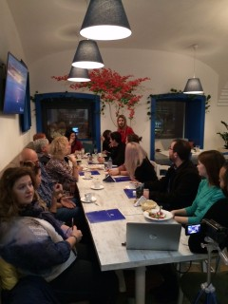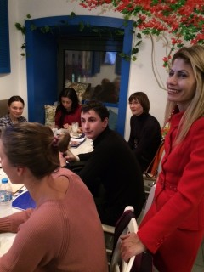
Με την ευκαιρία, επιθυμούμε να εκφράσουμε την ευγνωμοσύνη μας σε όλους, όσοι συμμετέχουν στη Λέσχη Επικοπινωνίας, μοιράζονται απλόχερα τις γνώσεις τους και με την παρουσία τους στηρίζουν αυτό το εγχείρημα ελληνορωσικής σύμπραξης και γέφυρας επικοινωνίας. Τον Απρίλιο τ.ε. συμπληρώθηκε ακριβώς ένας χρόνος λειτουργίας της Λέσχης Διαλόγου και Επικοινωνίας «ΕΠΙΚΟΙΝΩΝΟΥΜΕ ΕΛΛΗΝΙΚΑ – ΜΟΝΟ ΕΛΛΗΝΙΚΑ» και το γεγονός ότι το ενδιαφέρον του κοινού απέναντι σε αυτό το εγχείρημα διατηρείται αμείωτο και ευρύνεται, μάς χαροποιεί ιδιαίτερα.
Για περισσότερες πληροφορίες και για να δηλώσετε συμμετοχή δύνασθε να απευθύνεστε στην ηλεκτρονική διεύθυνση monogreek@gmail.com, καθώς και στις ιστοσελίδες κοινωνικής δικτύωσης https://www.facebook.com/Греческий-Разговорный-Клуб-μόνο-Ελληνικά-991010794322440/ (αρμόδια η σπουδάστρια του Κέντρου Ελληνικού Πολιτισμού Σβετλάνα Μαρτίνοβα).

Απαραίτητη προϋπόθεση για τη συμμετοχή είναι η υποβολή δήλωσης συμμετοχής, λόγω του περιορισμένου αριθμού θέσεων.
Η επόμενημε συνεδρία της Λέσχης μας, με τη συμμετοχή του Κωνσταντίνου Ξενάκη, ζωντανού μάρτυρα των γεγονότων του Πολυτεχνείου, θα πραγματοποιηθεί την Κυριακή 12 Νοεμβρίου 2017, ώρα 17.00.

Σας περιμένουμε! στο ελληνικό εστιατόριο «Πόρτο Μύκονος», επί της οδού:
27, Sushevskaya str., building 2 (metro station “Novoslobodskaya/Mendeleevskaya”).
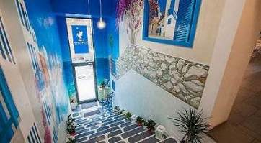
Με εκτίμηση
Δώρα Γιαννίτση,
δ/ντρια Κέντρου Ελληνικού Πολιτισμού-Κ.Ε.Π.
